Организация поликультурного воспитания в средней школе
С.И Макулов

Директор ГУ «Средняя общеобразовательная школа №23г.Павлодара»

Необходимость разработки вопросов организации поликультурного воспитания в средних общеобразовательных школах Казахстана и России обусловлена ​​усилением процессов глобализации экономики, возникновением взаимозависимости и взаимовлияния государств, а также поиском и созданием условий для развития личности, ее самореализации в современном мире, который быстро меняется. В процессе поликультурного воспитания формируется представление личности о многообразии культур и их взаимосвязь, воспитывается толерантное отношение к различиям представителей разных культур, прививаются национальные и общечеловеческие ценности, развиваются навыки и умения взаимодействия в современном поликультурном мире на основе толерантности и взаимопонимания, таким образом, обеспечивается условие на формирование поликультурного образовательного пространства для привития и развития нравственно-гумманных качеств у школьников. Фактором нарастающей значимости поликультурного воспитания являются на наш взгляд изменения педагогики в целом — глобализационные, интеграционные в мировом масштабе процессы. В условиях экономической и политической интеграции все большее значение придается сохранению национальной специфики, в том числе и в воспитании. Поликультурное воспитание призвано поддерживать многообразие больших и малых наций в условиях глобализации современного мира. Оно оказывается средством сохранения и развития этнических культур, включения ценностей этнических культур в практику воспитания и обучения и тем самым решения актуальных проблем педагогики и школьной политики, а также интерес к поликультурному воспитанию обусловлен расширением международного сотрудничества, усилением борьбы этнических и расовых меньшинств за свои права в сообществах с полиэтническим составом. Как пишут авторы Я. Кузьминов, И. Фрумин в рамках концепции « Российское образование — 2020: модель образования для экономики, основанной на знаниях»:
«Свободное от уроков время школьника станет ценнейшим ресурсом самообразования и дополнительного образования. Это означает, что резко сузится поле принуждения ребенка и расширится пространство его инициативного действия. Все это потребует значительного расширения сферы дополнительного образования школьников. К 2012 г. на каждого школьника в среднем за счет бюджетных средств будет приходиться не менее 2 часов дополнительного образования в неделю, а к 2020 г. — не менее 6 часов. Надо заметить, что все отмеченные выше преобразовании направлены на полную реализацию потенциала обучающихся, опираются на их интересы и склонности. В целом это означает, что школа перестает быть агрессивной по отношению к ученику. Это, на первый взгляд декларативное, требование должно быть институционализировано и превращено в систему мер, которая сохранит в школе интересующихся и увлеченных учеников. Поскольку в новой модели процесс обучения становится многообразным и вариативным, то важную роль начнет играть как внешняя, так и внутренняя система оценки качества, ориентированная не столько на регулирование процесса, сколько на новые результаты. В этой оценке найдут место не только стандартизированные внешние экзамены неизбежно упрощающий нивелирующие образовательные результаты, но и новые методы оценивания, которые будут отражать достижения индивидуальный прогресс ребенка» [1].
Отсюда и возникает необходимость создании новой модели Казахстанского и Российского образования в рамках формирования поликультурного пространства в школе. В свою очередь, принципы поликультурности и полиэтничности декларируются в нормативных документах в области образования двух соседних и дружеских государств Казахстана и России(законы «Об образовании», «Концепция 12-летней общеобразовательной школы», документы ООН, Совета Европы, ЮНЕСКО), в которых указывается, что обучение и воспитание должны способствовать осознанию человеком своих корней и места в современном мире, привитию уважения к другим культурам. Проблема поликультурного воспитания и образования занимает ведущее место в научном наследии выдающихся зарубежных и отечественных ученых. В частности, определены научно-теоретические основы поликультурного образования и воспитания (Асипова H.A., Аракелян О. В., Гукаленко О.В. ДжуринскийА.Н.,Кожахметова К.Ж., Харькова Н.М. и другие).Понятие «поликультурного» воспитания получило распространение в мировой педагогике с 1960-х. Одно из его первых нормативных определений дано в1977 г. Это «воспитание, включающее организацию и содержание педагогического процесса, в котором представлены две или более культуры, отличающиеся по языковому, этническому, национальному или расовому признаку». Три группы целей поликультурного воспитания можно обозначить понятиями «плюрализм», «равенство» и «объединение». В первом случае речь идет об уважении и сохранении культурного многообразия, во втором – о поддержке равных прав на образование воспитание; в третьем – о формировании общенациональных политических, экономических, духовных ценностей [2].
Как мы видим, поликультурное воспитание на сегодняшний день остается актуальным и требует системного подхода в реализации воспитательного аспекта в рамках программы развития школы и других нормативно-правовых актов РК и РФ с учетом возрастных особенностей учащихся и преемственности между ступенями образования (начальная-основная-средняя школы). Важное педагогическое значение сегодня, имеет состояние поликультурного пространства внутри современного учреждения образования и вокруг него, о чем говорилось выше.
В нашей школе процесс поликультурного воспитания организован через следующую модель поликультурного пространства (рис.1):

Модель поликультурного пространства «Шаңырақ-Очаг»

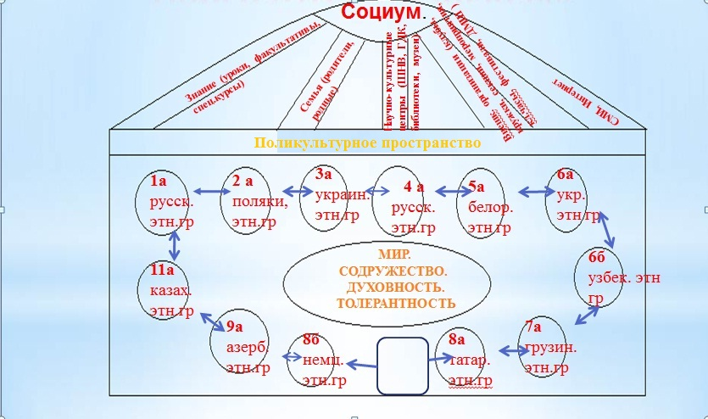
Рис. 1

Для эффективного межэтнического взаимодействия и успешной адаптации учащихся в поликультурной среде большое значение приобретают знания о культуре, традициях и обычаях других народов; понимание значимости этнокультурного разнообразия; уважительное отношение к иным точкам зрения и ценностям, отличным от собственных; умение преодолевать трудности в коммуникативных и иных формах взаимодействия с членами различных этнических общностей, идти на разумный компромисс.
Важнейшими направлениями воспитательной работы по формированию этих знаний и умений являются: организация дополнительного образования учащихся по обогащению знаний о культуре межнациональных отношений (рис.2); воспитание эмоционально-ценностного отношения к людям другой национальности; накопление учащимися практического опыта в сфере общения в многонациональном коллективе.

Дополнитель-ное образование
инвариантная и вариативная части учебного плана
организация внеклассной работы и проведение национальных праздников школе
Фестиваль «Дружбы народов»
участие в городских, областных и республиканских мероприятиях
исследовательская краеведческая деятельность
сотрудничество с ДМШ №3 г.Павлодара
летний оздоровительный отдых
сотрудничество со Школой национального возрождения г.Павлодара

Рис. 2

Конкретные мероприятия поликультурного воспитания школьников определяются ежегодными планами действий, которые разрабатываются творческой группой объединения и утверждаются директором школы. Соответствующие планы мероприятий составляются на уровне малых этнических групп. Проведение в школе традиционных народных праздников «Наурыз», «Масленица», участие в школьных фестивалях «Под единым шаныраком» дают ученикам возможность знакомства с национальными традициями, обычаями, обрядами народов РК и РФ, способствует воспитанию экологической культуры, развитию патриотических чувств, любви к родному краю. Участие школьников в проведении таких праздников, позволяет решать задачи формирования этно-экологической культуры, развития творческой активности учащихся, бережного отношения к окружающей среде, воспитания толерантности между народами разных национальностей, расширения знаний о народных традициях, обрядах, обычаях, обрядовой кухни, гостеприимстве.
На наш взгляд, поликультурное воспитание учащихся не только способствует подготовке «ученика новой модели» или ученика новой формации - Гражданина, знающего и уважающего законы своей страны, способного использовать их, личность, способную критически мыслить, искать пути рационального решения, уметь выходить из конфликтных ситуаций, руководствуясь этическими нормами и нормами права; человека коммуникабельного, толерантного, способного адаптироваться к новым жизненным условиям, работать в различных социальных группах, но и способствует улучшению взаимопонимания, укреплению солидарности и терпимости в отношениях как между отдельными людьми, так и между этническими, социальными, культурными, религиозными и языковыми группами, а также нациями.
Поэтому, на школу накладывается огромная ответственность за формирование таких качеств юной личности, как толерантность, патриотизм, гражданственность.

Библиографический список:
1. Кузьминов Р. Я., Фрумин И. Российское образование — 2020: модель образования для экономики, основанной на знаниях [Текст]: к IX Международной научной конференции «Модернизация экономики и глобализация», Москва, 1— апреля
2008 г. / под ред; Гос. ун-т — Высшая школа экономики. — М.: Изд. дом ГУ ВШЭ, 2008. — 9, [1] с.

2. Анатольева, Н. С. Воспитание культуры межнациональных отношений у учащихся в поликультурной среде // Сацыяльна-педагагічная работа . – 2008. – №4. – С.60-64.

3.Асипова, H.A. Научно-педагогические основы формирования культуры межнационального общения школьников: Автореферат диссертации на соискание ученой степени доктора педагогических наук.- Алматы, 1998, 40 с.

4. Аракелян О. В. Поликультурное образование в многонациональной школе в условиях мегаполиса. Автореф. дисс . канд. пед. наук. М., 1997. — 23 с.
5. Аракелян О. В. Поликультурное образование и этнопсихология / О. В. АракелянА. Н. Бабилаев. М.: Изд. Дом «Грааль», 2002. - 188 с.
6.Гукаленко О. В. Поликультурное образование: теория и практика: Монография / О. В. Гукаленко. Ростов-на-Дону: Изд-во РГПУ, 2003. - 512 с.
7. Джуринский А. Н. Поликультурное воспитание: сущность и перспективы развития / А. Н. Джуринский // Педагогика. — 2002. — № 10. С. 93-96.
8.Кожахметова К.Ж. Поликультурное образование в условиях многонационального Казахстана: сущность и особенности Текст./ К.Ж.Кожахметова/ Сборник докладов.-Алматы, 2000.-С. 83- 91.
9. Харькова Н. М. Воспитание поликультурной личности — главная задача современной школы / Н. М. Харькова / / Развитие образования в условиях полиэтнического региона: междунар. научно-практической. Конф., 9-11 кв. 2009 г.: сб. статей. Вып. 5. — Ч. 3. — Ялта, 2009. — С. 102-105.

Имангалиевич.

